Le 23 avril 2020

COMMUNIQUE DE PRESSE

Alimentation hivernale des vaches laitières bio
3 kg de luzerne déshydratée = 1,9 kg de lait supplémentaire

En hiver, l’alimentation d’un troupeau laitier bio 100 % française et 100 % bio composée de 5,6 kg MS d’ensilage de maïs et 9,3 kg MS d’ensilage d’herbe précoce et de 0,8 kg brut de mélange céréalier grain, complémenté avec 3 kg brut de granulés de luzerne déshydratée (à 18% de MAT) procure un gain de production laitière de 1,9 kg de lait par jour par rapport à une ration sans luzerne. L’essai réalisé par la ferme expérimentale de Trevarez (29) des chambres d’agriculture de Bretagne, en partenariat avec Idele et co-financé par La Coopération Agricole Luzerne de France conclut à un léger gain économique net compte tenu d’un prix de base du lait de 483 €/1000 l et d’un coût de la luzerne achetée de 304 €/t, grâce à l’arrière-effet positif de la luzerne. Cependant, l'essai ne permet pas de dire si en élevage l'arrière-effet serait aussi constaté lorsque les vaches reçoivent de la luzerne jusqu'à la mise à l'herbe.

Les principaux résultats de l’analyse sont :
. une ration « luzerne » plus équilibrée en énergie/azote mais moins concentrée en énergie,
. une ingestion sensiblement supérieure (+2,9 kg de MS/VL/j) en phase expérimentale et en phase post expérimentale (+1,4 kg de MS/VL/j),
. une augmentation de la production laitière de 1,87 kg/VL/j en phase expérimentale et de 1,25 kg/VL/j en phase post expérimentale.
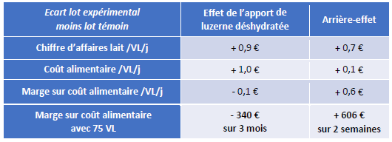
Le gain économique global de cette ration pour un troupeau de 75 vaches laitières provient donc (cf tableau ci-dessous) de la marge obtenue pendant la phase post expérimentale, les vaches continuant à bénéficier de l’effet luzerne sans plus en consommer. Ce gain économique est résumé dans le tableau ci-contre.
Marge sur coût alimentaire dans le cas d’un achat de bouchons de luzerne déshydratée

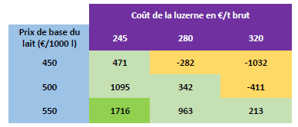
L’étude s’est également intéressée au coût d’opportunité de la culture de la luzerne directement sur l’exploitation pour l’alimentation du troupeau pendant les 3 mois d’hiver. La luzerne peut être produite sur l’exploitation à coût avantageux si et seulement si elle peut être déshydratée dans une unité proche. Dans les autres cas, l’achat devra se faire en veillant toutefois à respecter la matrice de choix prix du lait/prix du bouchon de luzerne (ci-contre).
Marge sur coût alimentaire pour 75 VL et 3 mois d’utilisation en fonction du prix du lait et du prix d’achat de la luzerne

PJ. : compte-rendu de l’essai de la ferme de Trevarez du 28 janvier 2020

Essai réalisé du 28/11/2018 au 26/02/2019 à Trevarez sur deux lots de 20 VL bio.
Phase expérimentale de 9 semaines avec les bouchons de luzerne et phase post expérimentale de 2 semaines avec la même alimentation sans luzerne pour les deux lots.
Exemple : pour un prix du lait bio à 500 €/1000 l, le prix d’achat de la luzerne devra être inférieur à 300 €/t MB pour que la marge sur coût alimentaire soit positive.

